Verkko-opettajan opas

Verkkokurssien ohjaus ja arviointi

YLEISTÄ
- Verkkokursseja käynnistyy jaksoittain. Verkkokurssien kesto on 4–5 viikkoa. Alkavat kurssit näkyvät opettajalle Wilmassa: Opetusryhmät -- > Tulevat opetusryhmät. Jaksot lv. 21-22.
- Verkkokurssien ohjaus- ja arviointiresurssi on 1 tunti/rekisteröitynyt opiskelija/osp.
- Opiskelija ilmoittautuu verkkokursseille opon tai tutor-opettajan kautta, joka nostaa opiskelijan Wilman kurssitarjottimelle. Muutoksia opiskelijamääriin voi tulla vielä kurssin aloituspäivänä.
- Opiskelijan valitsemat verkkokurssit näkyvät Wilmassa: Tarjotin.
- Kurssit alkavat jakson toisena päivänä (yleensä tiistai). Suunnittelusihteeri ilmoittaa, kun kurssit voi aloittaa.
- Jos opiskelijalla on meneillään olevia verkkokursseja, tulee hänen työjärjestykseensä maanantai-iltaan muistutus (Wilman varaus), esim. Muista! Verkko-opinnot 3.–29.8. Ks. ohjeet Wilma-viestistä.
- Verkkokurssipohjina käytetään yhteisiä kurssipohjia, jotka saa verkko-opetuksen tuotantotiimin opettajilta. Yhteystiedot alla.
- Opettaja käyttää samaa kurssipohjaa koko lukuvuoden. Eri opetusryhmiä hallinnoidaan käyttämällä Moodlen ryhmätoimintoja: ryhmät ja ryhmäavaimet.
- Verkkokursseja ei saa muokata eikä asetuksiin saa koskea. Tehtävissä ja aineistoissa olevia virheitä saa kuitenkin korjata. Ilmoita virheistä tuotantotiimin opettajalle, joka korjaa ne myös master-versioon.
- Kurssit on nimetty ja kategorisoitu yhdenmukaisesti, esim. YTO_Äidinkieli_Vuorovaikutus_21-22_RAVNII, Kategoria: Yhteiset tutkinnon osat (YTO)/aine.

VERKKOKURSSIN ALOITTAMINEN
- Päivitä omat yhteystietosi kurssille: Aloita tästä -osio ja Yhteystiedot-lohko.
- Opiskelija kirjautuu verkkokurssille itserekisteröityminen -toiminnolla. Luo alkavalle ryhmälle oma ryhmäavain. Katso ohjevideo Ryhmäavain.
- Avaa kurssi aina jakson toisena päivänä (yleensä tiistai), mielellään aamupäivän aikana. Lähetä opiskelijoille Wilmassa kurssin aloitusviesti. Ks. Wilma-viestit. Kopioi ensin tiedosto itsellesi ja muokkaa vasta sitten.

VERKKOKURSSIN AIKANA
- Ohjaa opiskelijoita kurssin aikana (esim. Wilma, Teams, puhelin) ja reagoi mahdollisiin ongelmatilanteisiin.
- Opiskelijan tueksi Moodle-kurssilla:
  - Aloita tästä -osio.
  - Ohjevideoita verkko-opiskeluun kurssin etusivulla, esim. Aloitus, Tehtävien palautus.
  - Joissakin tehtävissä on käytössä plagiointitunnistuspalvelu Turnitin, joka opiskelijan pitää hyväksyä. Katso ohjevideo Turnitin.
- Kursseilla käytetään edistymisen seuranta -toimintoa. Katso ohjevideo Edistymisen seuranta.
- Seuraa opiskelijoiden edistymistä ja lähetä muistutusviesti opiskelijoille. Ks. Wilma-viestit.

KURSSIN PÄÄTTÄMINEN
Kurssin päättyminen ja arviointi
- Kurssi päättyy jakson viimeisenä sunnuntaina.
- Kirjaa opiskelijoille Wilmaan arvosana 1–5, SK, HYL tai HYL (Ei rekisteröitynyt verkko-opintoihin) ja lähetä kurssin päättämisviesti Wilma-viestinä. Ks. Wilma-viestit.

Hylätty-merkintä
- HYL (Ei rekisteröitynyt verkko-opintoihin) Hylätty
  - Opiskelija ei ole rekisteröitynyt verkkokurssille
HYL Hylätty
  - Opiskelija on suorittanut verkkokurssista alle 20 % tai opettajan harkinnan mukaan
  - Sanalliseen arviointiin kirjataan esim. Ei riittävästi suorituksia.
- Opiskelija saa arvosanan HYL → poista opiskelija kurssilta. Moodle: Osallistujat → Poista kurssilta. Opiskelijan on päästävä rekisteröitymään kurssille myöhemmin uudella avaimella.
- Tutor-opettaja tai opo arvioi yhdessä opiskelijan kanssa, ovatko verkko-opinnot sopiva tapa suorittaa kyseiset opinnot.

SK-merkintä

- Opiskelija saa SK:n → kurssi jätetään auki. Opiskelijan on päästävä täydentämään suoritustaan. Opiskelijan voi siirtää Moodle-kurssilla SK-ryhmään.
- Kun opiskelija on suorittanut kurssista vähintään 20 % (tai harkintasi mukaan), merkitse opiskelijalle Wilmaan SK ja listaa Sanallinen arviointi/Lisätietoja-kohtaan puuttuvat tehtävät selkeästi. Lisää myös linkki Moodle-kurssille. Tämä helpottaa kurssin löytymistä sekä opiskelijalle että (paja)opettajalle.
- Voit muistuttaa opiskelijaa puuttuvista tehtävistä Wilma-viestillä.
- Verkko-opettaja vastaa edelleen puuttuvien tehtävien vastaanottamisesta ja SK-opiskelijoiden ohjauksesta ja arvioinnista.
- Jos opiskelija ei itsenäisesti pysty suorittamaan verkkokurssia loppuun, tutor-opettaja tai opo auttaa opiskelijan ohjaamisessa lähiopetukseen tai YTO-työpajalle.
- Tutor-opettaja seuraa opiskelijoidensa verkko-opintojen etenemistä.

Arvosana 1–5

- Opiskelija saa arvosanan 1–5 -> jätä kurssi auki vähintään kahden viikon ajaksi arvosanan antamisesta. Opiskelijalla on oikeus perehtyä arviointiin.
- Päätä kurssialueelle pääsy näin: Osallistujat → valitse opiskelijat → Valituille käyttäjille... → Itserekisteröityminen: Muokkaa valittuja osallistujatietoja → Muuta loppumisaikaa → aseta päivämäärä → Ota käyttöön.
- Älä poista opiskelijaa kurssilta. Opiskelijan tietojen tarkastelu on hankalaa, jos esim. korottaa arvosanaa.

Jos opiskelija haluaa korottaa verkkokurssin arvosanaa (päivitys tulossa myöhemmin)

Jos opiskelija on tyytymätön verkkokurssin arviointiin (päivitys tulossa myöhemmin)

Arviointi- ja ohjausvastuu
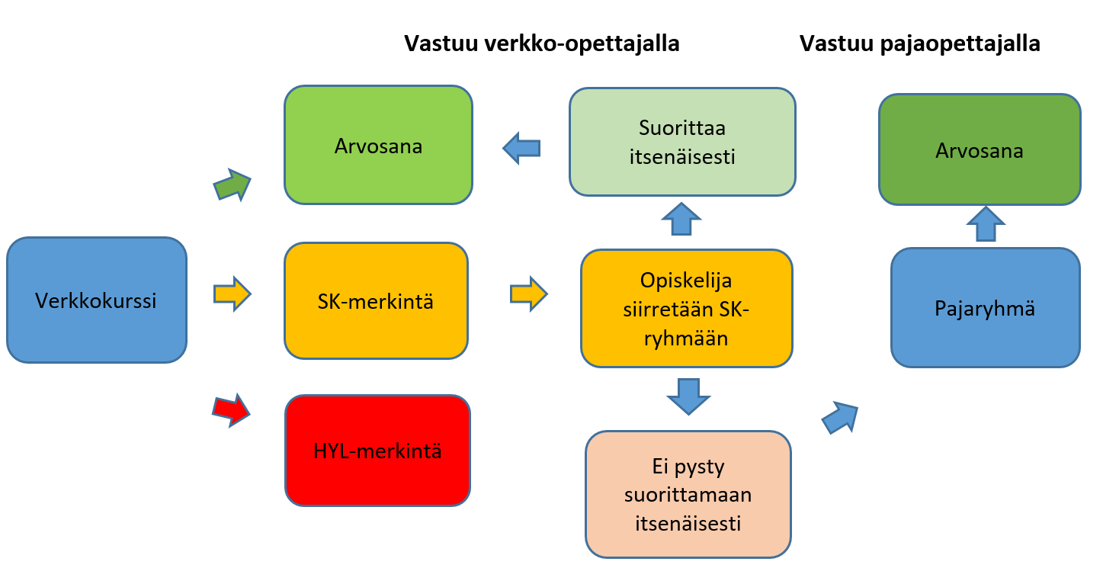Sanasto:
- SK-ryhmä
  - Verkkokurssin sisällä oleva ryhmä, johon verkko-opettaja siirtää SK-opiskelijat. Arviointi verkko-opettajan vastuulla.
- Pajaryhmä
  - Verkkokurssin sisällä oleva ryhmä, johon verkko-opettaja siirtää ne SK-ryhmän opiskelijat, joista tutor-opettaja tai opo ilmoittaa, että kurssin suorittaminen ei onnistu itsenäisesti. Arviointi pajaopettajan vastuulla.

Verkkokurssien rakentaminen

Laatutavoitteet
Tällä laatutavoitelomakkeella voit arvioida olemassa olevaa tai uutta valmisteilla olevaa verkkokurssia. Kopioi tiedosto itsellesi ja täytä lomake.

Verkkokurssin rakentamisen ohjeet ja pedagoginen malli
Tämä on kehitteillä

Verkko-opetuksen tuotantotiimi:
- Äidinkieli: Niina Ravantti, niina.ravantti@sakky.fi, puh. 044 785 3183
- Englanti ja ruotsi: Marja-Leena Timonen, marja-leena.timonen@sakky.fi, puh. 044 785 4939
- Digitaidot: Tapio Varis, tapio.varis@sakky.fi, puh. 044 785 8842
- Matematiikka, fysiikka ja kemia: Katja Kettunen, katja.kettunen@sakky.fi, puh. 044 785 3246
- Yhteiskunnalliset aineet: Arja Malm, puh. arja.malm@sakky.fi, p. 044 785 8827

Tulossa myöhemmin ohjeita:
- Verkkokurssin suunnittelu, tuottaminen ja päivittäminen sekä resurssit (ohjeet päivitetään myöhemmin).

